Date : 28/10
Professeur : Crenesse
Nombre de pages : 1

APPAREIL CARDIOVASCULAIRE Ronéo n° :31
Intitulé du cours :PHYSIO_Circulation pulm (fin)

Chef Ronéo :IELLATCHITCH
Binôme :Florian Coromines (alias KEN)
Mohamed Boudabous

Binôme:
L2

2011-2012

Corporation des Carabins
Niçois
UFR Médecine
28, av. de Valombrose
06107 Nice Cedex 2
www.carabinsnicois.com
vproneo@gmail.com

Partenaires

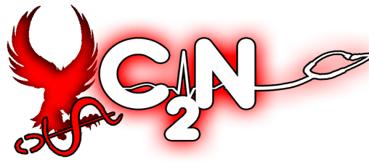


La circulation pulmonaire (fin)

Au cours d’un état de choc, la CaO₂ et le débit cardiaque
- mise en route de mécanismes compensateurs:
de l’extraction en O₂ pour maintenir la consommation tissulaire en O₂ (VO₂) jusqu’à une valeur critique du seuil de transport de l’O₂ (TO₂)

Au-delà de cette valeur, de VO₂ et métabolisme anaérobie

Cette dépendance entre VO₂ et TO₂ définie l’état de choc

Anémie : manque d’hémoglobine O₂

La régulation de l’extraction en O₂ dépend d’une activation simultanée de 2 mécanismes:

1- central: dépendant du SN sympathique vaso-constricteur et du système rénine-angiotensine
redistribution régionale du débit sanguin

Le sympathique provoque à la fois
- une veino-constriction qui le retour veineux et le débit cardiaque
- une vasoconstricition artérielle qui maintient une pression de perfusion suffisante et permet une régulation métabolique

La redistribution du transport d’O₂ privilégie les organes vitaux (cerveau, cœur)

Urgence : extraction d’O₂ si défaillant : état de choc : mauvais fonctionnement des organes

2- régional: la de la PO₂ au niveau pré-capillaire rovoque une vasodilatation des artérioles terminales augmentation du nombre de capillaires perfusés des distances intercapillaires et du temps de transit des GR dans les capillaires extraction de l’O₂

Les capacités d’extraction tissulaire de l’O₂ peuvent être altérées au niveau systémique par:
- atteinte du sympathique
- shunt artério-veineux

… au niveau microcirculatoire par:
- lésions endothéliales
- microembolies

… au niveau cellulaire par:
- atteinte mitochondriale

Fin de la physio cardio-vasculaire (pas grand-chose pour ce cours mais bon fallait le faire quand même !), et marque aussi la fin pour nous en ce qui concerne la rédaction de la ronéo. Bon courage aux prochains binômes !

